Cấu hình để máy nội bộ dùng dbeaver connect remote vào postgresql và mysql
Để cấu hình máy nội bộ sử dụng DBeaver (một công cụ quản lý cơ sở dữ liệu) kết nối từ xa (remote) đến PostgreSQL và MySQL trên máy chủ (ví dụ: máy chủ chạy trên Ubuntu mà bạn đang cấu hình với Kafka, Debezium, và Flink), bạn cần thực hiện các bước sau. Các bước này bao gồm cấu hình trên máy chủ (server) chứa PostgreSQL và MySQL, đảm bảo quyền truy cập mạng, và thiết lập kết nối trong DBeaver trên máy nội bộ.
Dựa trên ngữ cảnh bạn đang làm việc với PostgreSQL và MySQL trên máy chủ (có thể là linux-ip-123-demo-streaming), tôi sẽ hướng dẫn chi tiết cách cấu hình để DBeaver từ máy nội bộ (local) có thể kết nối đến các cơ sở dữ liệu này.

1. Yêu cầu trước khi bắt đầu
- Máy chủ (server): Máy chạy PostgreSQL và MySQL (ví dụ: linux-ip-123-demo-streaming).
- Máy nội bộ (local): Máy tính cá nhân của bạn, nơi cài đặt DBeaver.
- Thông tin cần có:
  - Địa chỉ IP công cộng hoặc tên miền của máy chủ (ví dụ: 123.45.67.89).
  - Cổng của PostgreSQL (mặc định: 5432) và MySQL (mặc định: 3306).
  - Tên người dùng và mật khẩu cho PostgreSQL (ví dụ: flinkcdc) và MySQL (ví dụ: flinkcdc).
- DBeaver: Đã được cài đặt trên máy nội bộ. Nếu chưa, tải từ trang chính thức và cài đặt.
- Mạng: Máy nội bộ và máy chủ phải có thể giao tiếp qua mạng (qua Internet hoặc VPN nếu máy chủ nằm trong mạng riêng).

2. Cấu hình PostgreSQL trên máy chủ
Để DBeaver có thể kết nối từ xa đến PostgreSQL, bạn cần cấu hình PostgreSQL để chấp nhận kết nối từ các địa chỉ IP bên ngoài và đảm bảo firewall cho phép truy cập cổng 5432.

Bước 1: Sửa file cấu hình PostgreSQL (postgresql.conf)
- Mở file cấu hình PostgreSQL, thường nằm ở /etc/postgresql/<version>/main/postgresql.conf (ví dụ: /etc/postgresql/14/main/postgresql.conf):
sudo nano /etc/postgresql/14/main/postgresql.conf
- Tìm dòng liên quan đến listen_addresses và sửa để PostgreSQL lắng nghe trên tất cả các giao diện mạng:
listen_addresses = '*'
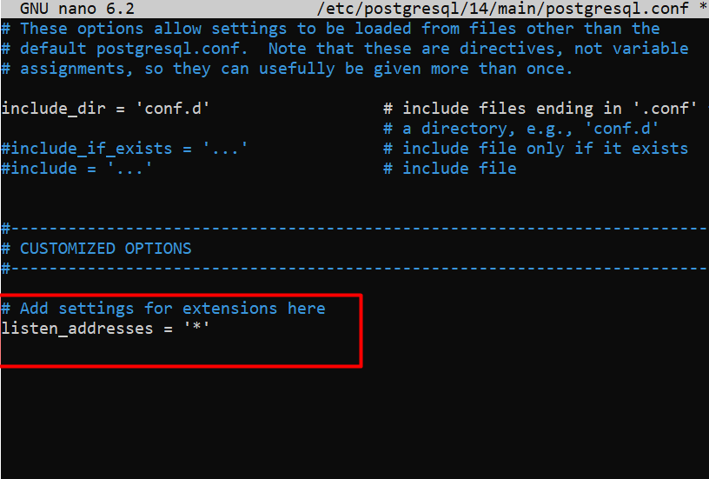
  - Giải thích: '*' cho phép PostgreSQL chấp nhận kết nối từ bất kỳ địa chỉ IP nào. Nếu bạn muốn giới hạn, có thể chỉ định IP cụ thể (ví dụ: listen_addresses = '127.0.0.1,123.45.67.89').
- Lưu file và thoát.

Bước 2: Sửa file pg_hba.conf để cho phép kết nối từ xa
- Mở file pg_hba.conf, thường nằm ở /etc/postgresql/<version>/main/pg_hba.conf:
sudo nano /etc/postgresql/14/main/pg_hba.conf
- Thêm dòng sau vào cuối file để cho phép tất cả các user (hoặc user bạn muốn) kết nối từ xa:
host all all 0.0.0.0/0 md5
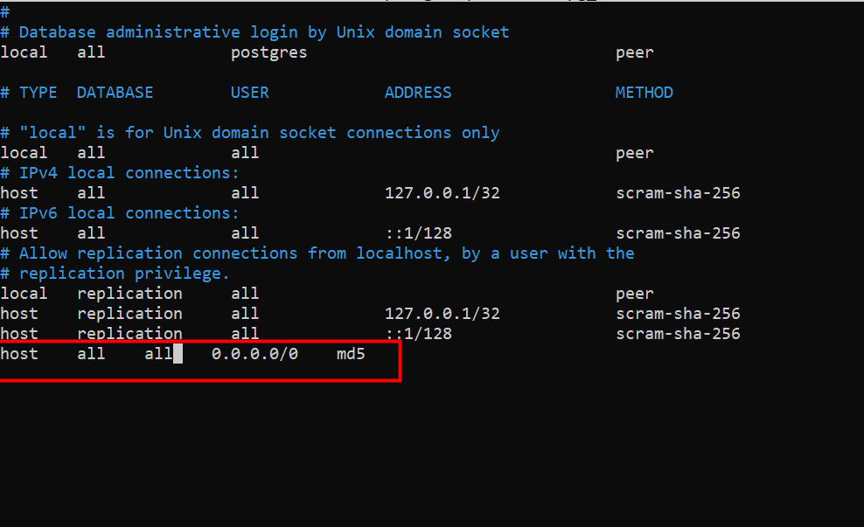
  - Giải thích:
    - host: Cho phép kết nối qua TCP/IP (kết nối từ xa).
    - all: Áp dụng cho tất cả cơ sở dữ liệu.
    - all: tất cả User được phép kết nối.
    - 0.0.0.0/0: Cho phép từ mọi địa chỉ IP (có thể giới hạn, ví dụ: 192.168.1.0/24 cho một mạng cụ thể).
    - md5: Yêu cầu xác thực bằng mật khẩu.
- Lưu file và thoát.

Bước 3: Khởi động lại PostgreSQL
Áp dụng các thay đổi:
sudo systemctl restart postgresql

Bước 4: Đảm bảo mật khẩu cho user PostgreSQL
Tạo 1 user là admin và cấp quyền super admin

sudo -u postgres psql
CREATE USER admin WITH PASSWORD 'HNV123';
ALTER USER admin WITH SUPERUSER;

\q

Bước 5: Mở cổng 5432 trên firewall
Nếu máy chủ có firewall (như ufw), mở cổng 5432:
sudo ufw allow 5432/tcp
sudo ufw status
Nếu máy chủ chạy trên đám mây (như AWS, GCP, Azure), đảm bảo quy tắc security group hoặc firewall rule cho phép kết nối đến cổng 5432 từ IP của máy nội bộ.

Bước 6: Kiểm tra kết nối từ xa
Từ máy nội bộ, dùng lệnh psql để kiểm tra (nếu đã cài PostgreSQL client):
psql -h <server_ip> -U flinkcdc -d postgres -p 5432
- Thay <server_ip> bằng IP công cộng của máy chủ (ví dụ: 123.45.67.89).
- Nhập mật khẩu khi được yêu cầu.
Nếu kết nối thành công, PostgreSQL đã sẵn sàng cho DBeaver.
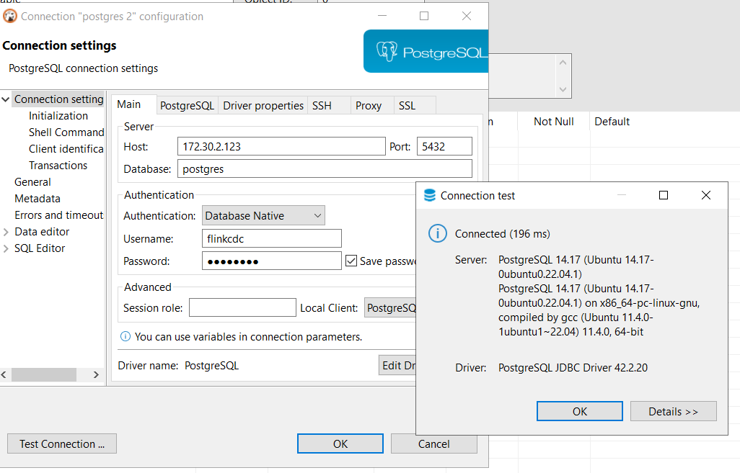

3. Cấu hình MySQL trên máy chủ
Tương tự, cấu hình MySQL để chấp nhận kết nối từ xa và mở cổng 3306.

Bước 1: Sửa file cấu hình MySQL (my.cnf)
- Mở file cấu hình MySQL, thường nằm ở /etc/mysql/my.cnf hoặc /etc/mysql/mysql.conf.d/mysqld.cnf:
sudo nano /etc/mysql/mysql.conf.d/mysqld.cnf
Tìm dòng bind-address trong section [mysqld] và sửa để MySQL lắng nghe trên tất cả giao diện:
[mysqld]
bind-address = 0.0.0.0
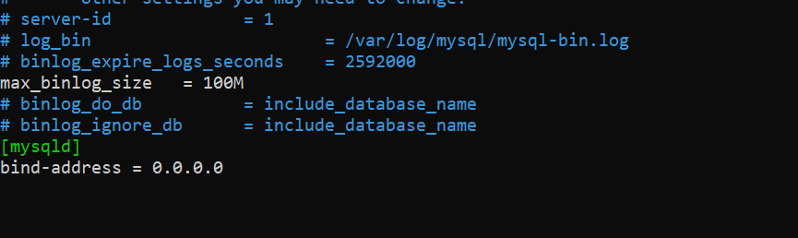
  - Giải thích: 0.0.0.0 cho phép kết nối từ mọi địa chỉ IP. Nếu muốn giới hạn, dùng IP cụ thể (ví dụ: 123.45.67.89).
- Lưu file và thoát.

Bước 2: Cấp quyền cho user MySQL
MySQL yêu cầu user được phép kết nối từ địa chỉ IP từ xa.
- Đăng nhập vào MySQL:
sudo mysql -u root -p
nhập password root login ssh vào vps
Cấp quyền cho user admin (hoặc user bạn muốn):
CREATE USER 'admin'@'%' IDENTIFIED BY 'HNV123';
GRANT ALL PRIVILEGES ON *.* TO 'admin'@'%';
FLUSH PRIVILEGES;
exit;
  - Giải thích:
    - admin'@'%': Cho phép user admin kết nối từ bất kỳ IP nào (% là wildcard).
    - ALL PRIVILEGES ON *.*: Cấp toàn quyền (có thể giới hạn quyền nếu cần, ví dụ: SELECT, INSERT).
    - IDENTIFIED BY 'HNV123': Đặt mật khẩu (thay nếu cần).

Bước 3: Khởi động lại MySQL
Áp dụng thay đổi:
sudo systemctl restart mysql

Bước 4: Mở cổng 3306 trên firewall
Mở cổng 3306:
sudo ufw allow 3306/tcp
sudo ufw status
Nếu dùng máy chủ đám mây, thêm quy tắc trong security group để cho phép cổng 3306 từ IP của máy nội bộ.

Bước 5: Kiểm tra kết nối từ xa
Từ máy nội bộ, dùng lệnh mysql để kiểm tra (nếu đã cài MySQL client):
mysql -h <server_ip> -u flinkcdc -p -P 3306
- Thay <server_ip> bằng IP công cộng của máy chủ.
- Nhập mật khẩu khi được yêu cầu.
Nếu kết nối thành công, MySQL đã sẵn sàng cho DBeaver.
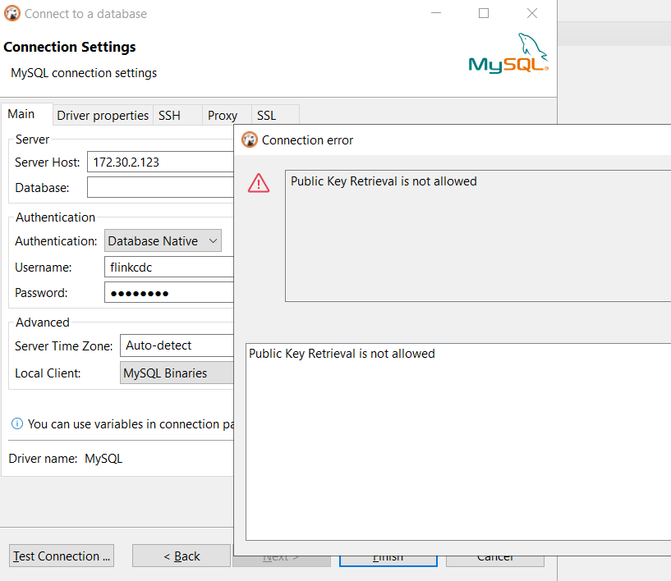
Sửa bằng cách sau :
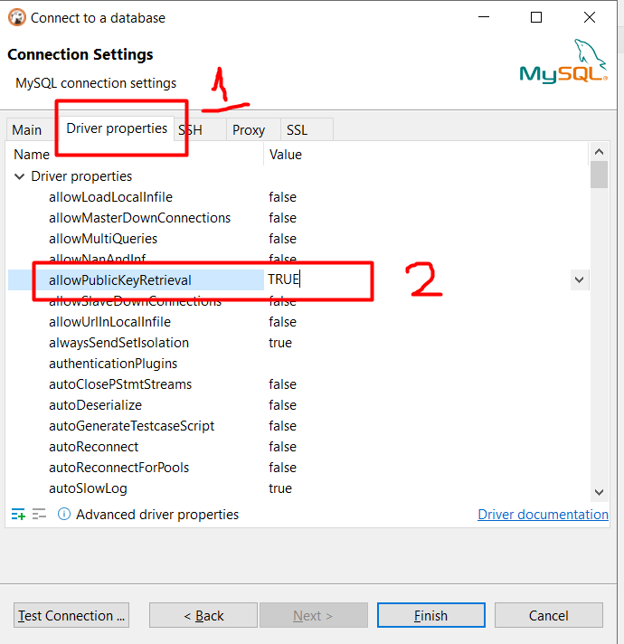

4. Cấu hình DBeaver trên máy nội bộ
Sau khi máy chủ được cấu hình để chấp nhận kết nối từ xa, thiết lập kết nối trong DBeaver trên máy nội bộ.

Bước 1: Mở DBeaver và tạo kết nối PostgreSQL
- Mở DBeaver, nhấp vào Database > New Database Connection.
- Chọn PostgreSQL và nhấp Next.
- Nhập thông tin kết nối:
  - Host: IP công cộng của máy chủ (ví dụ: 123.45.67.89).
  - Port: 5432.
  - Database: postgres (hoặc tên database bạn muốn kết nối).
  - Username: flinkcdc.
  - Password: flinkcdc (hoặc mật khẩu bạn đã đặt).
- Nhấp Test Connection:
  - Nếu thành công, bạn sẽ thấy thông báo “Connected”.
  - Nếu thất bại, kiểm tra IP, cổng, firewall, hoặc thông tin đăng nhập.
- Nhấp Finish để lưu kết nối.

Bước 2: Tạo kết nối MySQL
- Nhấp Database > New Database Connection.
- Chọn MySQL (chọn phiên bản phù hợp, ví dụ: MySQL 8.0) và nhấp Next.
- Nhập thông tin kết nối:
  - Host: IP công cộng của máy chủ (ví dụ: 123.45.67.89).
  - Port: 3306.
  - Database: your_mysql_db (hoặc tên database bạn muốn, ví dụ: mysql).
  - Username: flinkcdc.
  - Password: flinkcdc.
- Nhấp Test Connection:
  - Nếu thất bại, kiểm tra firewall, quyền user, hoặc cấu hình bind-address.
- Nhấp Finish để lưu kết nối.

5. Xử lý lỗi thường gặp
- Lỗi “Connection refused”:
  - Kiểm tra firewall trên máy chủ (ufw status) và quy tắc security group trên đám mây.
Đảm bảo PostgreSQL/MySQL đang chạy:
bash
Copy
sudo systemctl status postgresql
sudo systemctl status mysql
- Lỗi “Access denied”:
  - Kiểm tra lại tên user, mật khẩu, và quyền trong pg_hba.conf (PostgreSQL) hoặc lệnh GRANT (MySQL).
- Lỗi “Host is not allowed to connect” (MySQL):
Đảm bảo user MySQL được cấp quyền với '%' hoặc IP cụ thể:
sql
Copy
GRANT ALL ON *.* TO 'admin'@'<your_local_ip>' IDENTIFIED BY 'flinkcdc';
FLUSH PRIVILEGES;
- DBeaver báo lỗi driver:
  - Trong DBeaver, nhấp Edit Driver Settings và tải driver mới nhất nếu cần.

6. Lưu ý bảo mật
- Giới hạn IP: Thay vì dùng 0.0.0.0/0 (PostgreSQL) hoặc '%' (MySQL), chỉ định IP của máy nội bộ để tăng bảo mật:
  - PostgreSQL: host all flinkcdc 192.168.1.100/32 md5 (thay 192.168.1.100 bằng IP của bạn).
  - MySQL: GRANT ALL ON *.* TO 'flinkcdc'@'192.168.1.100' IDENTIFIED BY 'flinkcdc';.
- Mật khẩu mạnh: Đặt mật khẩu phức tạp cho user flinkcdc thay vì dùng mật khẩu mặc định.
- Sử dụng SSL: Nếu dữ liệu nhạy cảm, bật SSL cho PostgreSQL và MySQL:
  - PostgreSQL: Thêm ssl=true trong DBeaver và cấu - MySQL: Thêm useSSL=true trong URL kết nối.
- VPN: Nếu máy chủ trong mạng riêng, sử dụng VPN để kết nối an toàn.

7. Tóm tắt
- PostgreSQL:
  - Sửa listen_addresses = '*' trong postgresql.conf.
  - Thêm host all flinkcdc 0.0.0.0/0 md5 trong pg_hba.conf.
  - Mở cổng 5432 trên firewall.
- MySQL:
  - Sửa bind-address = 0.0.0.0 trong my.cnf.
  - Cấp quyền admin@'%' trong MySQL.
  - Mở cổng 3306 trên firewall.
- DBeaver:
  - Tạo kết nối với IP máy chủ, cổng, và thông tin đăng nhập tương ứng.
  - Kiểm tra kết nối trước khi lưu.
Nếu bạn gặp lỗi khi cấu hình hoặc kết nối qua DBeaver, hãy cung cấp:
- Đầu ra của lệnh sudo ufw status trên máy chủ.
- Nội dung file pg_hba.conf hoặc my.cnf (che thông tin nhạy cảm).
- Thông báo lỗi cụ thể từ DBeaver.
- IP máy chủ và máy nội bộ (nếu cần kiểm tra mạng).

